Resumen – En el presente documento se abordarán los temas tratados a lo largo del segundo corte de la materia de Electiva profesional, para cada uno de estos temas se realizará un análisis conceptual y se expondrá la práctica tratada en clase, el objetivo principal es brindar una información detallada pero breve de las temáticas principales, así como su aplicación e importancia en la industria.
Temas segundo corte Electiva Profesional

Resumo - Este documento abordará as questões discutidas ao longo da segunda seção do assunto da Eletiva Profissional, para cada uma dessas questões será realizada uma análise conceitual e a prática discutida em aula será apresentada, o principal objetivo é fornecer uma informações detalhadas, porém breves, sobre os principais temas, bem como sua aplicação e importância na indústria.

Introducción
A lo largo de las ultimas clases hemos abordado temas de gran interés en el mundo de la tecnología, el uso de herramientas informáticas ha facilitado procesos que se acostumbraban a realizarse de diversas formas, como futuros ingenieros nos estamos acostumbrando a implementar estas herramientas en nuestros trabajos y proyectos del diario vivir profesional y personal, pues, la simplicidad y fiabilidad de estos procesos nos aseguran un mejor desarrollo y ejecución de diferentes tareas que realicemos.

Estas prácticas se basaron en el proyecto de grado del maestro Fabián Barrera, en donde se realizó una programación extensiva y bastante elaborada entorno al sensor MPU6050, el principal objetivo del trabajo presentado es evidenciar la asimilación de los conocimientos proporcionados por el docentes, así como sus diversas aplicaciones y usos en la actualidad, evocando o dando a entender una antesala a la importancia de los filtros para la correcta y precisa lectura de estos datos, tema que se tratará en el último corte del presente curso.

Comunicacion VNC y Raspberry
En esta práctica se realizó la conexión a nuestra Raspberry Pi con VNC, en principio es necesario la instalación de RaspBian en cada una de nuestras tarjetas, inicialmente se debe realizar la configuración de la Raspberry con el fin de permitir la correcta comunicación con VNC ingresando al menú principal / Preferencias / Configuración de Raspberrry Pi como se nota en la imagen:

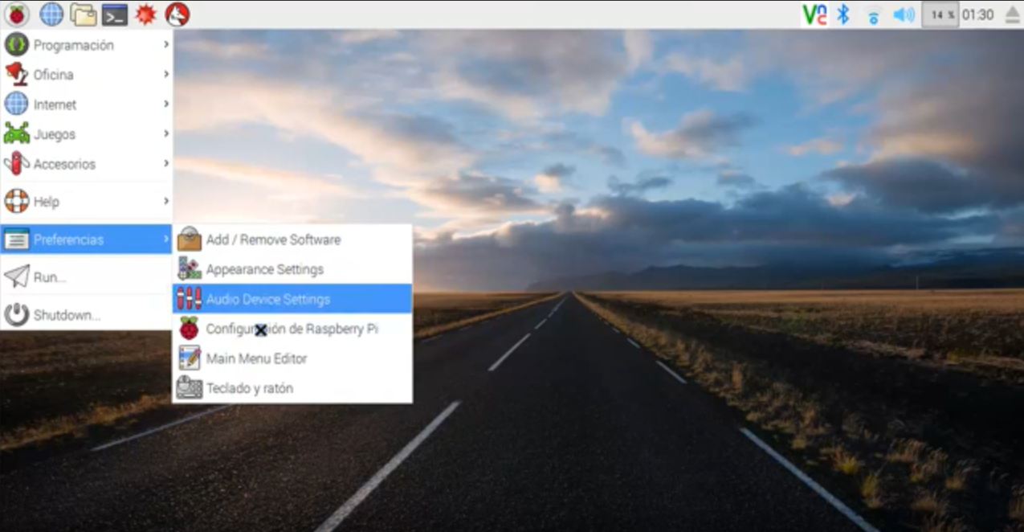
Fig. 1 Menu Raspbian

Posterior a esto se activa en “interfaces” la opción VNC y se reinicia la tarjeta como se muestra en la figura:

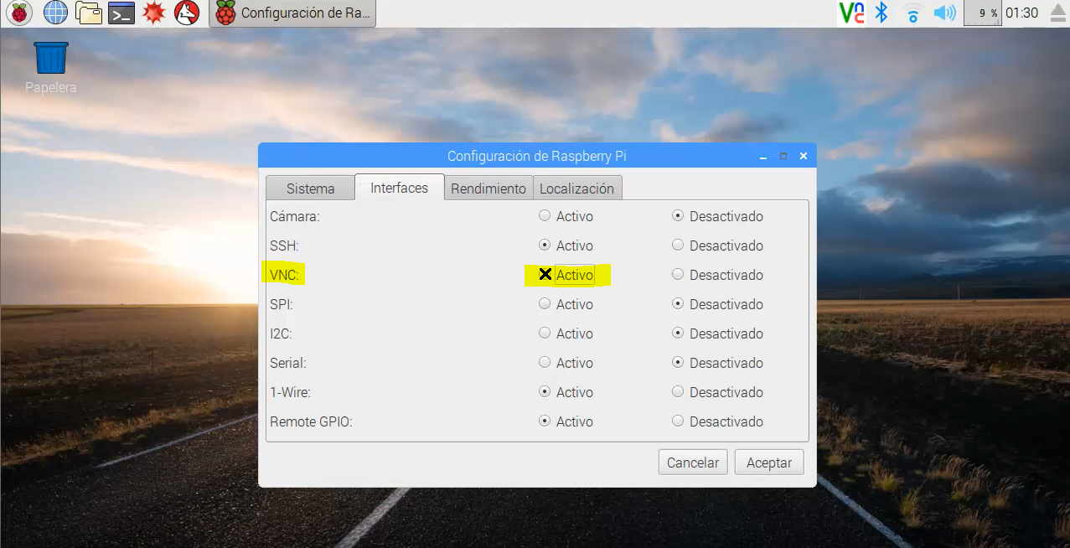
Fig. 2 Configuracion de Raspberry

Es importante realizar la configuración de conexión desde la opcion “Wireless & Wired Network Settings” en donde básicamente establecemos si la comunicación será cableada o inalámbrica.

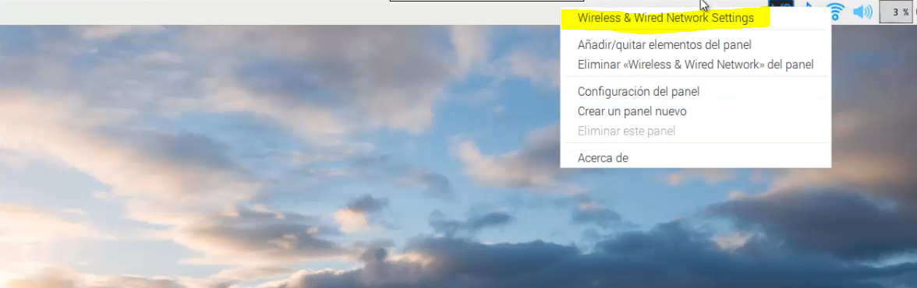
Fig. 3 Wireless & Wired Network Setting

Allí se abre una pestaña que permite la configuración de la IP si se desea tener una dirección específica, de lo contrario se puede dejar la que viene por defecto, también desde esta pestaña se realiza la configuración de la dirección del Host.

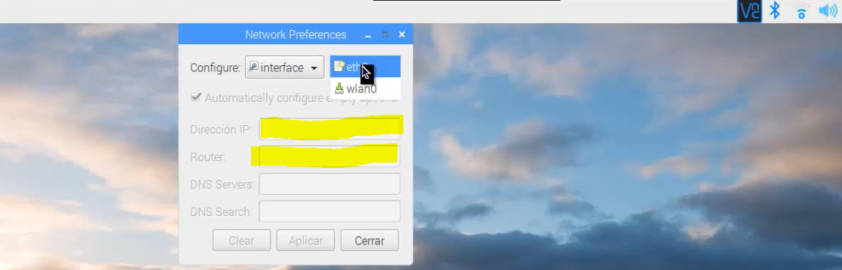
Fig. 4 Configuracion direcciones IP

Posteriormente se realiza la conexión desde nuestro computador, realizando la configuración de direcciones IP locales que tenga asignada la RBPi, para saber qué dirección IP tenia nuestra tarjeta se hizo uso del comando “ifconfig” arrojándonos la dirección 192.168.1.36. Posterior a esto se realiza la instalación del programa VNC Viewer, en donde se hará el control remoto de nuestra tarjeta; en su ventana principal ingresaremos la dirección IP de nuestra Raspberry y realizaremos la conexión, posterior a esto se hace la autenticación de usuario y contraseña de nuestra tarjeta, con estos pasos tan cortos se realiza la conexión remota, arrojándonos los dispositivos conectados en la pestaña principal del programa de la siguiente manera:

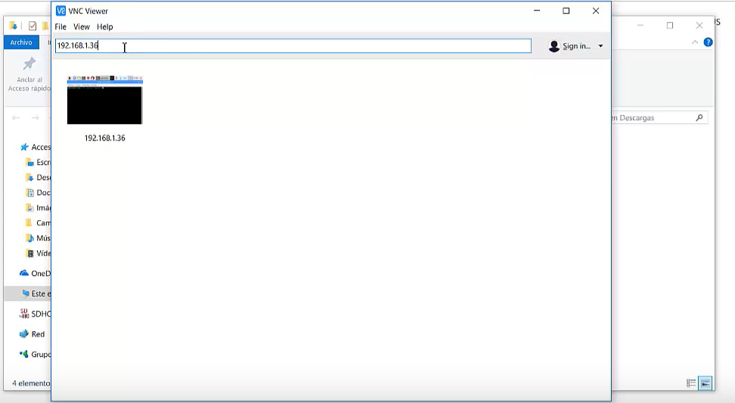
Fig. 5 Vista de conexiones remotas actuales desde VNC.

Adquisicion y calibracion de la IMU
Para nuestra actividad vamos a utilizar un sensor de referencia MPU6050 junto con una tarjeta STM para la adquisición de datos y su calibración.

MPU:
EL MPU6050 es una unidad de medición inercial o IMU de 6 grados de libertad pues combina un acelerómetro de 3 ejes y un giroscopio de 3 ejes. Este sensor es muy utilizado en navegación, goniometría, estabilización, etc.
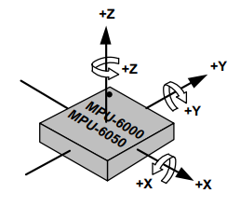
Fig. 6 DataSheet MPU6050.

Este sensor funciona con un voltaje entre 3.3 y 5 voltios, consume 3.8mA y usa un protocolo de comunicación I2C, el MPU6050 no es caro, especialmente teniendo en cuenta el hecho de que combina un acelerómetro y un giroscopio en el mismo dispositivo. es una pequeña pieza tecnológica de procesamiento de movimiento el cual mediante la combinación de un MEMs giroscopio de 3 ejes y un MEMs acelerómetro de 3 ejes en la misma pastilla de silicio es capaz de procesar los algoritmos de movimientos complejos de 9 ejes en una misma placa.

Lab Matlab y MPU:
La aplicación de filtros para la lectura de sensores es de alta importancia, sin embargo, el sensor MPU6050 tiene diferentes tipos de lectura, el mecanismo de fusión sensorial o filtro que se aplica a la salida del sensor permite corregir alteraciones en la señal y obtener información de mejor calidad. El cálculo de estos filtros son estimaciones del comportamiento de la señal que matemáticamente permiten conocer el posible resultado de la misma en base a ciertas constantes de acoplamiento en sus ecuaciones, las cuales por medio de software son quienes controlan la integridad y calidad de la data entregada por el sensor.

Para esta parte de la práctica se realizaron los mismos pasos vistos en el primer corte del curso, para calibrar los datos de este sensor ya sea giroscopio o acelerómetro, al valor del mismo se le debe de restar el offset que se puede calcular con la sumatoria del valor máximo y mínimo que este entrega por cada sensor en cada eje, ejecutando 3 ciclos FOR; en el primero se retornan los valores de la primera lectura realizada al sensor, solo la data cruda, el segundo ciclo FOR ejecuta la misma lectura pero en este se comparan los valores obtenidos con los valores máximos y mínimos para el cálculo de los offsets, la variable se actualiza en caso de que el valor leído sea mayor al ingresado manualmente, este proceso se hace tanto para el acelerómetro como para el giroscopio en los 3 ejes de cada uno, en el último FOR se calculan los offset por medio de la sumatoria de las variables máximas y mínimas actualizadas en el anterior ciclo, este valor se divide en 2 dado al rango del sensor.

- Primera comparación:

Acelerómetro sin calibrar VS Acelerómetro calibrado: Como se puede observar las gráficas de este sensor específicamente son muy similares, esto dado a que la medición del sensor sin un movimiento acelerado es relativamente similar en cuanto a una medición sin calibración y una calibrada, se puede evidenciar que en el eje z la medición tiende a 1g dado a que en la posición horizontal en la cual el sensor fue posicionado la fuerza gravitacional era aplicada directamente sobre este eje, esto hasta que se realizó un movimiento de 90° en el eje x del sensor el cual puede ser visto en las dos figuras del acelerómetro que se ven a continuación:

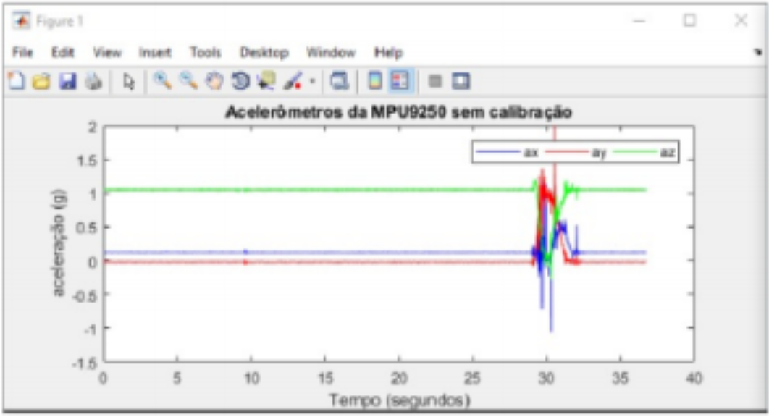
Fig. 7 Imagen Acelerometro sin calibrar.

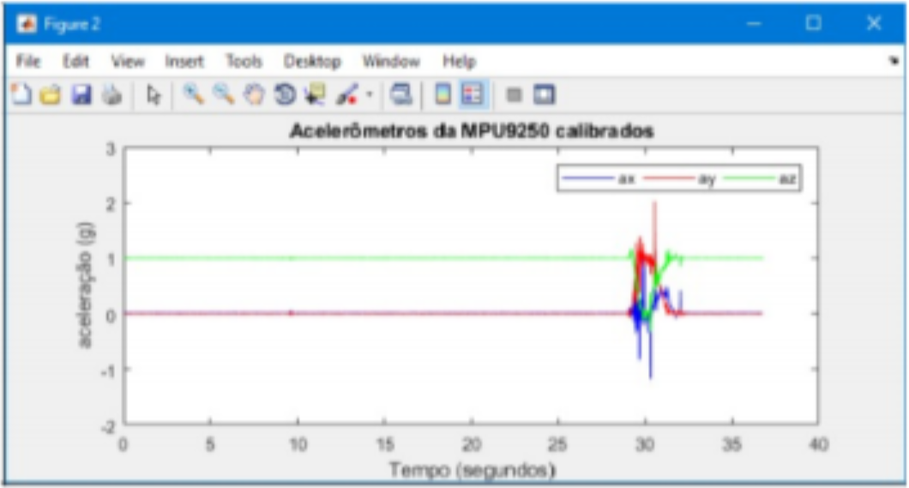
Fig. 8 Imagen Acelerometro calibrado.

Se analiza que de la data cruda a la calibrada no existe un cambio significativo, sin embargo en la data cruda existe cierto desfase entre los ejes x y y, los cuales dado a que la fuerza gravitacional no está actuando directamente sobre ellos, deberían ser los más similares posible y tender a 0; en cuanto al eje z el eje que esta´ en dirección al centro de la tierra, su valor debe ser de 1g dado a que la escala del sensor fue programada de esta manera en una posición estática inicialmente y luego alterada a 90° en el eje x, en la data cruda, este valor tiene un desfase por encima de 1 a diferencia de la data calibrada que tiende al valor de 1 lo más aproximado posible.

Esto define que la data calibrada tiene mayor con fiabilidad y lógica en cuanto al posicionamiento del sensor y funcionamiento del mismo.

- Segunda comparación:

Giroscopio Sin Calibrar VS Giroscopio Calibrado: Para este caso se puede evidenciar de manera más notable la diferencia de lectura del sensor en cuanto a la data cruda y la data calibrada, una de las más notables diferencias es la escala de medición del sensor, el eje Y de los gráficos es que mientras que en la primera muestra un pequeño desfase entre los 3 ejes la segunda grafica muestra cierta adecuación de los 3 ejes sin dicho desfase.

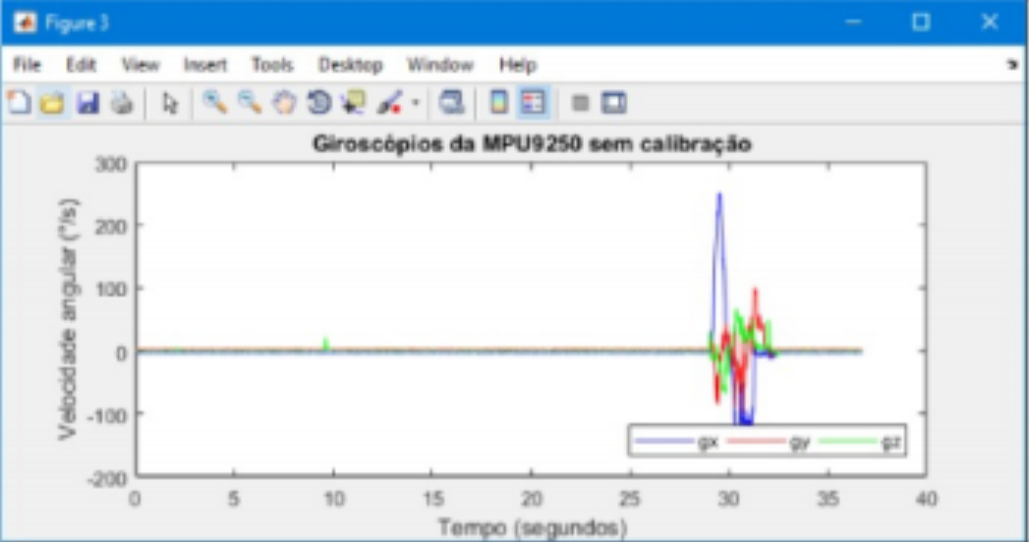
Fig. 9 Imagen Giroscopio sin calibrar.

Para el segundo gráfico, los datos ya calibrados muestran que los 3 ejes ya se encuentran bajo una escala y un margen otorgado por la constante de sensibilidad y el offset respectivamente, los 3 ejes ya se encuentran programados para declarar la misma posición inicial estática el cual al ser sometida a un grado de inclinación en este caso de 90°, estos empiezan a medir el cambio de la velocidad angular en grados por segundo (°/seg).

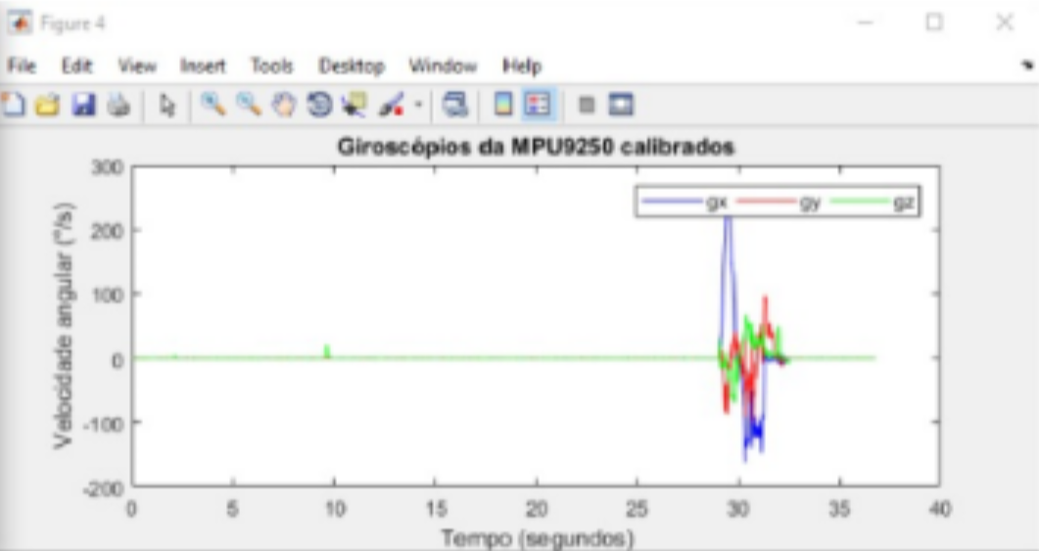
Fig. 10 Imagen Giroscopio calibrado.

Con nuestro sensor calibrado ingresamos a Matlab para ver el comportamiento del sensor antes de ser calibrado y después cuando ya se encuentra calibrado, esto mediante gráficas. Como nos podemos dar cuenta en la gráfica se pueden observar los desfases que existen entre las diferentes componentes de ahí la gran importancia de la post calibración para una correcta lectura de los valores arrojados por el sensor.

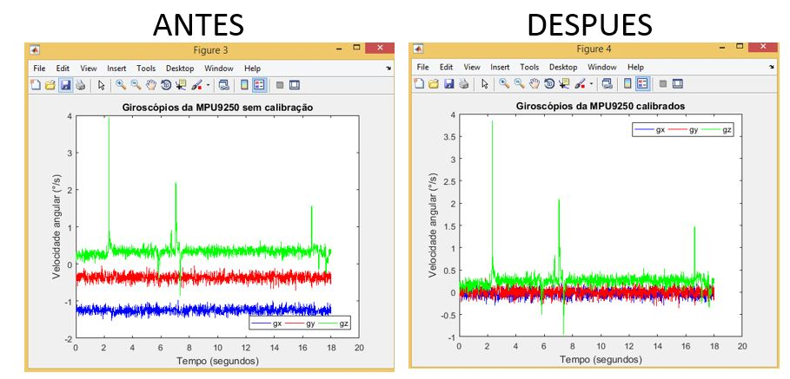
Fig. 11 Comparacion ANTES y DESPUES del Giroscopio

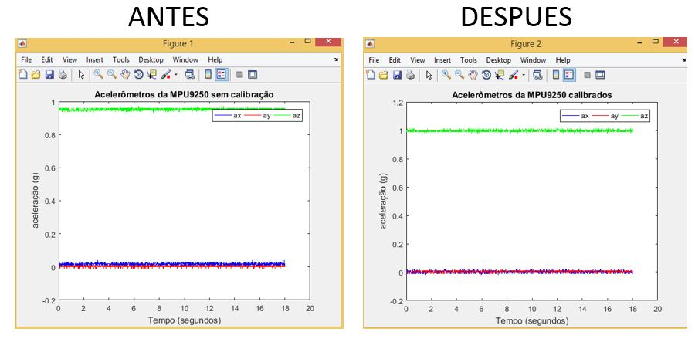
Fig. 10 Imagen ANTES y DESPUES del Acelerometro

Conclusiones
- Un proceso de ﬁltrado a una señal entregada por determinado sensor es de vital importancia ya que en ciertos casos los resultados que se visualizan se ven alterados por ruido electromagnético o ciertas alteraciones internas del sensor, esta información se procesa como verídica cuando en realidad no contiene la calidad necesaria; la aplicación de ﬁltrado brinda mayor con ﬁabilidad al momento de concluir la data de un sensor.
- El código proporcionado por el maestro en MATLAB el cual integra un entorno de programación para el desarrollo de algoritmos, análisis de datos, visualización y cálculo numérico nos permitió analizar el comportamiento del sensor MPU 6050, facilitándonos la interacción y adquisición de conocimientos con el mismo.
- El MPU6050 a pesar que es un dispositivo muy pequeño tiene6 grados de libertad cuenta con un acelerómetro y giroscopio.

Referencias
- F. B. Prieto, “Clase electiva profesional”, Diapositivas y programas corte 2, Coordinación de ingeniería Mecatrónica, Universidad ECCI, Semestre 2019-II – 2019.
- F. Sensorial, J. Ramiro, and M. De Dios, “PERCEPCION AVANZADA,” Tech. Rep. [Online]. Available: http://www.esi2.us.es/{∼}jdedios/ asignaturas/Clase4.pdf
- M. S. Grewal and A. P. Andrews, Kalman ﬁltering : theory and practice using MATLAB. Wiley, 2008.
- F. B. Prieto, “Fusion sensorial y ﬁltros.”
- Autor desconocido, “USANDO EL MPU 6050”, PromoTec. [Online]. Available: https://www.prometec.net/usando-el-mpu6050/
- TDK. Electronics, “Datasheet MPU 6050”, AllDataSheet. [Online], Available: https://www.alldatasheet.com/view.jsp?Searchword=Mpu-6050&gclid=Cj0KCQjwrfvsBRD7ARIsAKuDvMPqE0UuguKAG0JUKRJEzi4j-peH3tcxWbEyGRYWHK8lWYaAeX5l7r0aAk9EEALw_wcB

  Universidad ECCI – Electiva Profesional

